Муниципальное бюджетное образовательное учреждение-
специальная (коррекционная) общеобразовательная школа-интернат № 1 VIII вида г. Кандалакши

Конспект внеклассного занятия КВН
«Путешествие в страну Математика»

подготовила
учитель начальных классов
Артиева Нина Ивановна

г. Кандалакша
2012
Цель:
1. Повторить устную и письменную нумерацию;
2. Формировать вычислительные навыки;
3. Развивать логическое мышление;
4. Развивать воображение детей, их конструкторские способности;
5. Развивать устную речь;
6. Вызывать у детей эмоциональные переживания.

Оборудование:
- магнитные доски, магниты;
- фломастеры, мел
- цветная и белая бумага
- счётные палочки
- заготовки для больших квадратов
- танграм

ХОД ЗАНЯТИЯ:
I. Ведущий: Добрый день, дети, воспитатели, учителя. Мы собрались на КВН, соревнование весёлых и находчивых.
(Входят под музыку 4 команды по 5 человек)

II. Представление команд
"Цифры" (1 класс)
Проживают в умной книжке
Хитроумные братишки.
Десять их, но братья эти
Сосчитают всё на свете.
"Фигуры" (2 класс)
К уроку акробатики готовьте ум и глаз.
Задорные квадратики расставлены для нас.
"Числа" (3 класс)
Лучше умственной зарядки
Нет для взрослых и детей.
Кто играет с нами в прятки,
Тот становится умней.
"Знаки" (4 класс)
Как нету на свете без ножек столов,
Как нету на свете без рожек козлов.
Котов без усов, и без панцирей раков,
Так нет в математике действий без знаков.

III. Ученик:
Математика сложна,
Но скажу с почтением:
Математика нужна
Всем без исключения.

IV. Разминка
Ведущий: Что изучает математика? (Каждая команда даёт свой ответ)

Задание для 1-2 кл. Соотнести число предметов и цифру
Каждому члену команды по карточке с количеством одинаковых предметов.
Для 1 класса - 2, 3, 4, 5
Для 2 класса - 9, 10, 11, 12, 13, 14

Задание для 3-4 кл. Из заданных цифр составить числа
Для 3 класса - 5, 0, 3
Для 4 класса - 6, 7, 9

V. Физкультминутка - показывает 1 класс

VI. Задание . Из элементов собрать большой квадрат. Квадраты разноцветные
1 класс 2 класс

3 класс 4 класс

VII. Задание . Решение круговых примеров

1 класс
1+1=
2+2=
4-1=
3+0=
3-2=
2 класс
9+1=
10+3=
15-5=
10-1=
13+2==
3 класс
16-10=
6+4=
10+8=
18+2=
20-4=
4 класс
12:2=
6х5=
30-5=
5х5=
25-13=

VIII. . Физкультминутка - показывает 2 класс

IX. Домашнее задание.
Каждый класс приготовил номер художественной самодеятельности.
1 класс - частушки;
2 класс - плясовая;
3 класс - песня "То ли ещё будет"
4 класс - сценка

X. Задание . Составление фигур:
для 1 - 2 класса - из палочек

для 3 - 4 класса - танграм

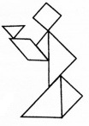
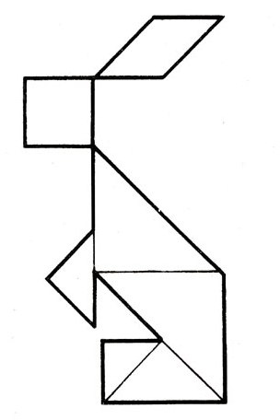

XIэ Конкурс капитанов
1 задание. Прямой счёт
1 класс - от 1 до 7
2 класс - от 9 до 16
3 класс - от 19 до 25
4 класс - от 58 до 65

2 задание. С закрытыми глазами изобразить на доске геометрические фигуры, которые все знают.

XII. Физкультминутка - показывает 3 класс

XIII. Задание . Соединить числа по порядку
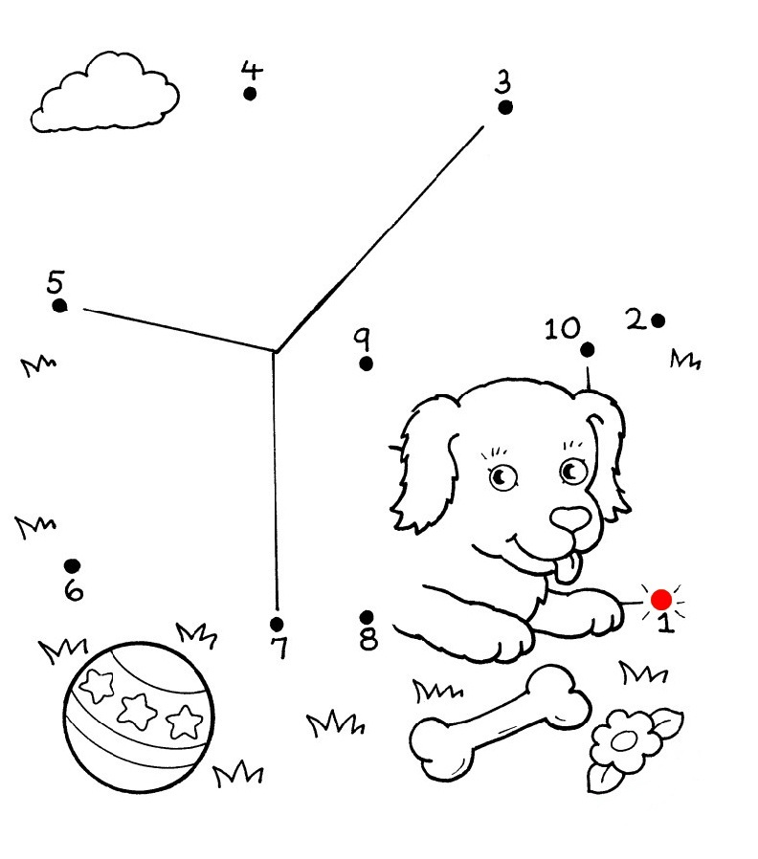
1 класс
Где живёт собака?

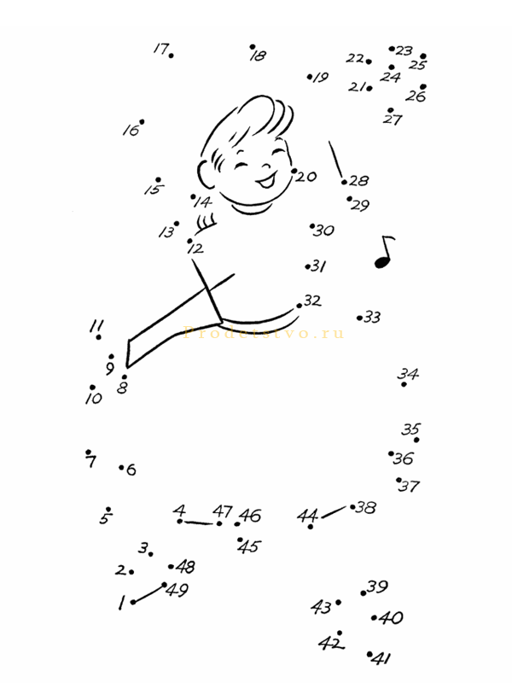
2 класс
Что делает девочка?

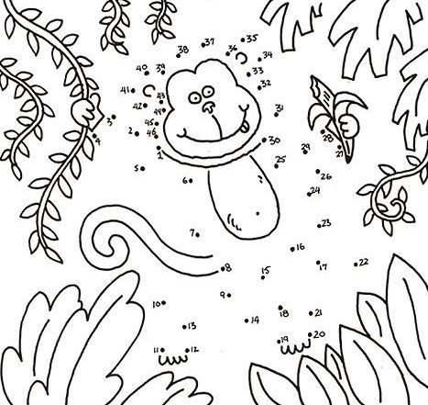
3 класс
Кто спрятался в листве?

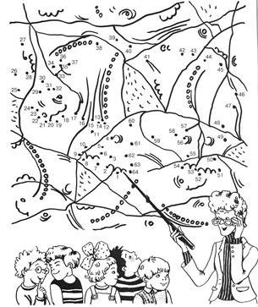
4 класс - Кого видели дети в зоопарке?

XIV. Подведение итогов.
Награждение команд

Список использованной литературы

1. Бесова М.А. Познавательные игры для младших школьников от А до Я. - Ярославль: "Академия развития", 2004 г.

2. Сухин И.Г. Весёлая математика: 1500 головоломок для математических олимпиад, уроков, досуга: 1-7 класс - М.: ТЦ "Сфера", 2003.

Использованные Интернет-ресурсы
1. http://olgasergeeff.ru/?p=1630
2. http://prodetstvo.ru/netcat_files/Image/038.gif
3. http://www.solnushki.ru/content/неделька-африка?page=1
4. http://www.raskraska.com/raskraski/196/19.html

